**I N F O R M E**

**INTERVENCIÓN EQUIPO**

**ABSENTISMO ESCOLAR**

**Curso 2021/2022**

**I N T R O D U C C I Ó N**

En el año 2017, Torrevieja elabora un Programa para trabajar sobre el absentismo escolar y en cuya elaboración se implican diversas áreas municipales con competencias en esta materia, centros educativos e inspección educativa. Con este programa se pretendía regular de una forma clara, precisa y sencilla las distintas fases de intervención de cada uno de los sectores implicados. Esta regulación facilita la comunicación entre Concejalía de Educación, centros educativos y demás agentes intervinientes y redundará en una mayor eficacia de las acciones que se lleven a cabo.

Esto lleva a que el 8 de febrero de 2022 El Consejo Escolar Municipal aprueba un nuevo Plan de Absentismo Escolar adaptado al nuevo Protocolo elaborado por la Consellería de Educación del 29 de Septiembre de 2021.

Para poder desarrollar este nuevo Plan de Absentismo, la Concejalía de Educación consideró necesaria la creación de un equipo, cuyo objetivo específico sería dotar a los centros educativos de un nuevo recurso para intervenir en aquellos casos de absentismo, en los que todas las gestiones realizadas por el propio centro, no habían dado un resultado positivo.

A comienzos del curso escolar 2021/2022 la Concejalía crea y pone en marcha un proyecto de intervención contra el absentismo escolar a través de un equipo formado por la Asociación Labor y una Trabajadora Social.

Con fecha 22 de octubre de 2021, el Ayuntamiento acuerda en Junta de Gobierno la firma de un contrato menor con la Asociación Labor al ser seleccionada su propuesta de intervención en casos de Absentismo. Esta Asociación comienza su intervención en diciembre de 2021 y finaliza su contrato el 15 de junio de 2022.

La Asociación Labor, de naturaleza no lucrativa, está formada por un grupo de profesionales (psicóloga, pedagoga, técnico intervención socio-laboral, mediador social) que desarrolla e implementa proyectos desde una perspectiva de integración educativa, laboral y formativa.

La Trabajadora Social ha sido contratada por el Ayuntamiento en un programa de fomento de empleo denominado Ecovid2021. El contrato tiene una duración de un año y finaliza el 30 de Noviembre de 2022.

El objetivo principal perseguido por todo el equipo es el de conseguir que todos los alumnos de educación infantil, primaria y secundaria, matriculados en centros públicos de Torrevieja, cuya situación de absentismo sea comunicada a la Concejalía, retomen sus estudios con regularidad.

Este equipo de intervención, lo que pretende es:

- Procurar la asistencia regular a clase de todos los alumnos y alumnas en edad de escolarización obligatoria.

- Concienciar a las familias sobre la importancia de la educación y darles a conocer el derecho y la obligación que tienen de velar por la asistencia a clase de sus hijos e hijas.

- Incrementar el contacto con las familias y realizar el estudio de aquellas situaciones familiares que puedan estar provocando el absentismo escolar.

- Favorecer y propiciar la relación de la familia-centro educativo.

- Estudiar cada caso de manera global y derivar a otros departamentos o equipos específicos cuando la situación requiera de otro tipo de intervenciones.

Un alto porcentaje de casos, la falta de asistencia a clase del alumno suele estar relacionada con una situación socio-familiar de dificultad que requiere un abordaje multidisciplinar.

**1.- EXPEDIENTES DE ABSENTISMO RECIBIDOS A LO LARGO DEL CURSO 2021/2022**

| **CASOS DE ABSENTISMO CURSO 2021/2022** | EDUCACIÓN PRIMARIA | EDUCACIÓN SECUNDARIA | TOTAL |
| --- | --- | --- | --- |
| 29 | 48 | 77 |

De los casos intervenidos: - el 37,66% son casos de Infantil y Primaria

- el 62,34% corresponden a Educación Secundaria

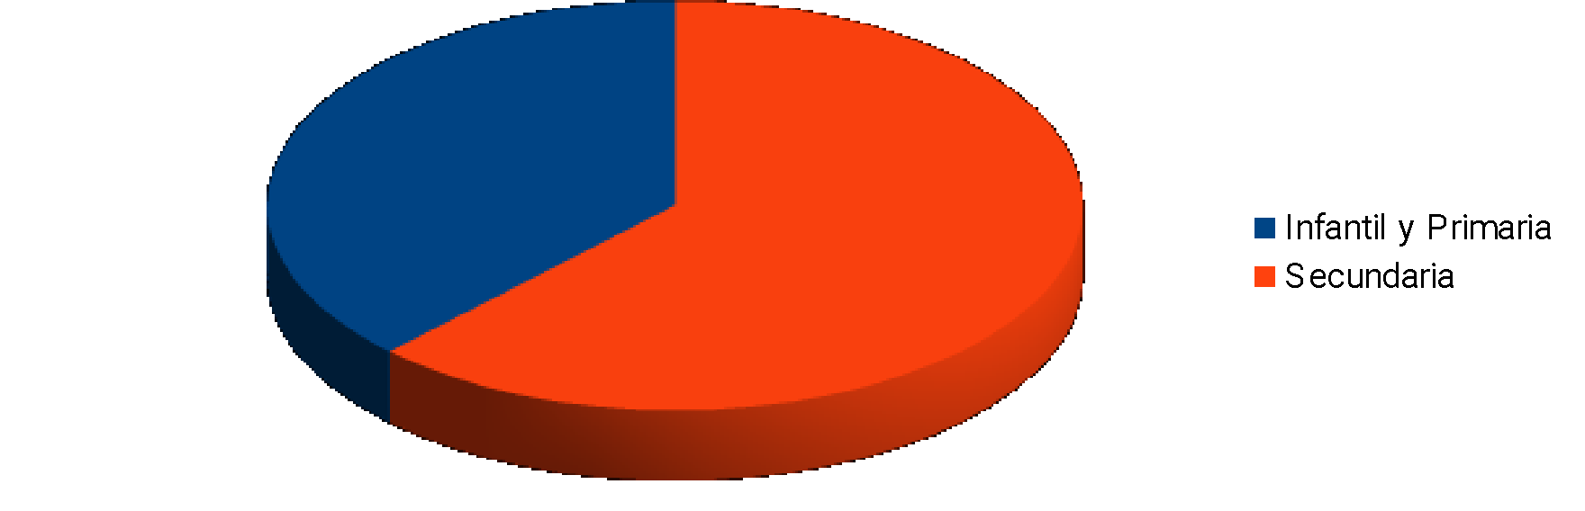

**Por centros educativos**:

En los **CEIP**, los casos en los que se ha intervenido:

| **Casos con intervención** | **ACEQUION** | **AMANECER** | **CUBA** | **HABANERAS** | **INMACULADA** | **LAS CULTURAS** | **N.S. ROSARIO** | **ROMUALDO BALLESTER** | **SALVADOR RUSO** | **VIRGEN DEL CARMEN** |
| --- | --- | --- | --- | --- | --- | --- | --- | --- | --- | --- |
| **29** | 2 | 4 | 1 | 6 | 4 | 5 | 2 | 1 | 2 | 2 |

Del total de casos en los que se ha intervenido, el **86,21%** ha sido comunicado a través de sede electrónica a la concejalía. El **13,79%** restante, la intervención con el alumno ha sido realizada directamente en el centro educativo por el equipo Labor.

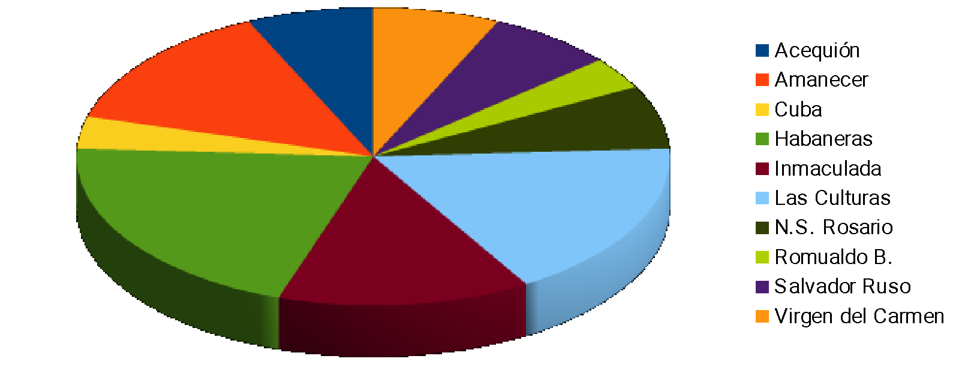

Casos en los que se ha intervenido en los IES

| **Casos con intervención** | **LAS LAGUNAS** | **LIBERTAS** | **MARE NOSTRUM** | **MEDITERRÁNEO** | **TORREVIGÍA** |
| --- | --- | --- | --- | --- | --- |
| **48** | 11 | 15 | 3 | 7 | 12 |

El **97,92%** de los casos de absentismo en los que se ha intervenido han sido comunicados a través de sede electrónica. El **2,08%** restante la intervención con el alumno ha sido realizada directamente en el centro educativo por el equipo Labor.

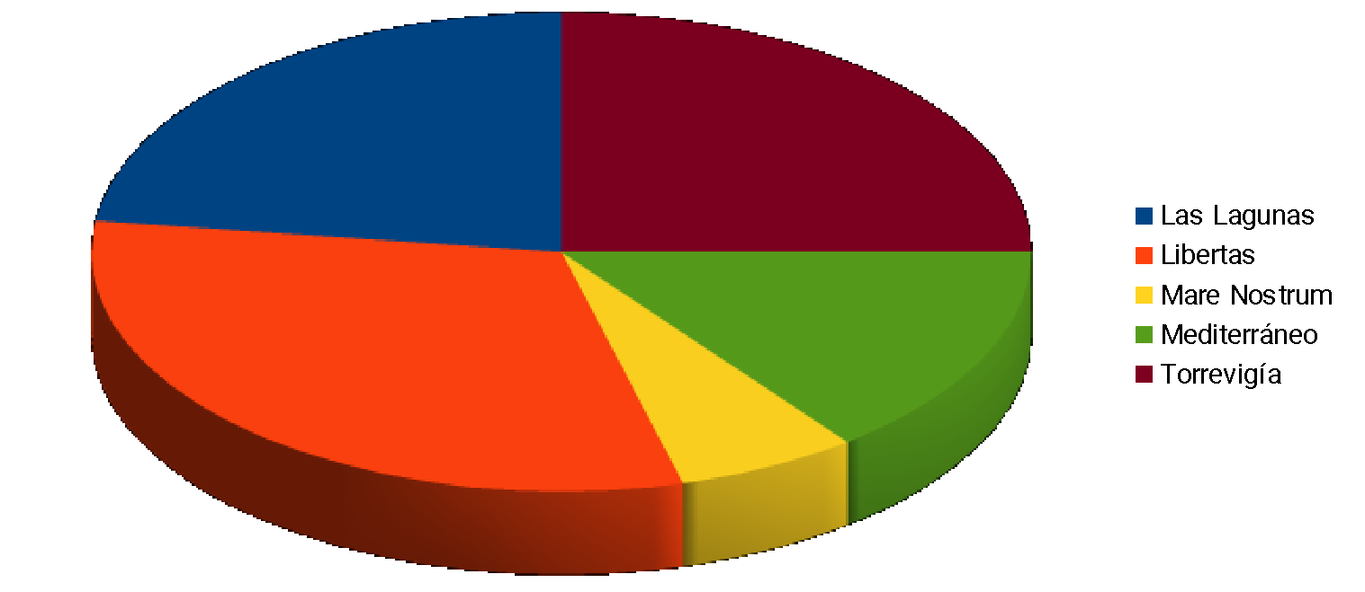

El equipo de absentismo inició su intervención en los centros educativos en diciembre de 2021 y desde ese momento se comenzó a trabajar con casos que ya habían sido comunicados con anterioridad y a lo largo del primer trimestre del curso 2021/2022.

El desglose de los casos abiertos desde el inicio de curso:

|  | **EDUCACIÓN**  **INFANTIL/ PRIMARIA** | **EDUCACIÓN**  **SECUNDARIA** |
| --- | --- | --- |
| **Comunicados en 1er trimestre del curso 2021/22**  **y cursos anteriores** | 6 | 14 |
| **Comunicados a partir de Enero de 2022** | 23 | 34 |

Se debe indicar que durante el último mes y medio de este curso escolar (mayo y junio), se ha producido un importante incremento en la comunicación de casos:

|  | **CASOS COMUNICADOS** | | **TOTAL** | **PORCENTAJE DEL TOTAL DE CASOS** |
| --- | --- | --- | --- | --- |
|  | **MAYO** | **JUNIO** |
| **INFANTIL Y PRIMARIA** | 12 | 3 | 15 | 51,72% |
| **SECUNDARIA** | 11 | 1 | 12 | 25,00% |

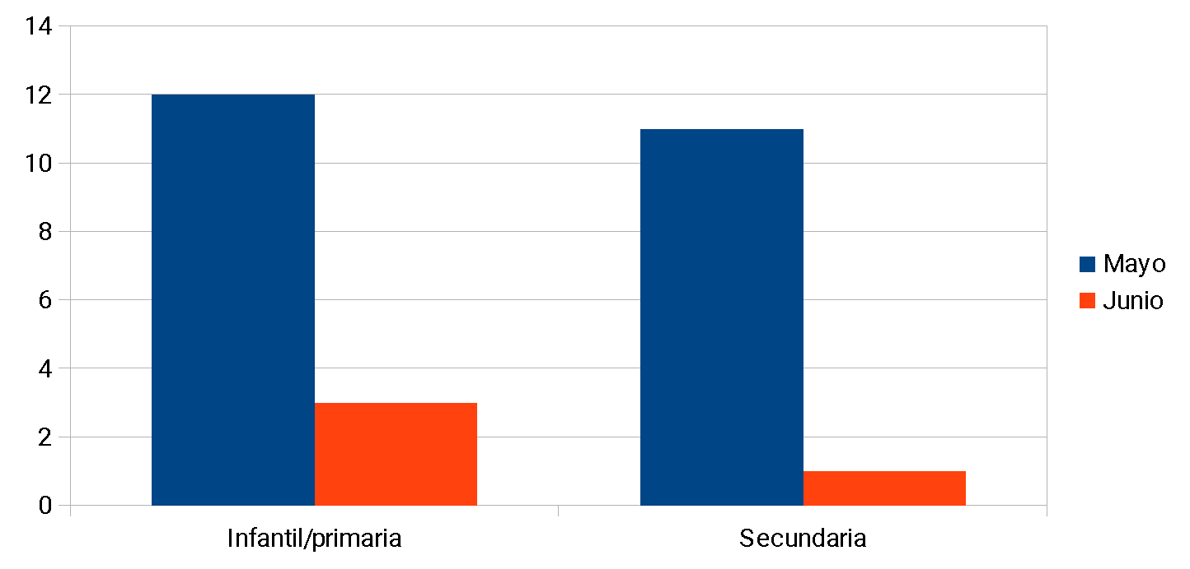

Si el desglose lo realizamos por edades y nivel que cursan los alumnos:

| **INFANTIL Y PRIMARIA** | | | | | | | | | |
| --- | --- | --- | --- | --- | --- | --- | --- | --- | --- |
|  | **AÑO DE NACIMIENTO** | | | | | | | | |
| **Total Alumnos** | **2009** | **2010** | **2011** | **2012** | **2013** | **2014** | **2015** | **2016** | **2017** |
| **29** | 7 | 3 | 1 | 2 | 2 | 2 | 6 | 1 | 5 |
| **%** | 24,13% | 10,34% | 3,45% | 6,90% | 6,90% | 6,90% | 20,69% | 3,45% | 17,24% |
|  | **C U R S O** | | | | | | | | |
|  | **INFANTIL 4 Y 5 AÑOS** | | | **1º** | **2º** | **3º** | **4º** | **5º** | **6º** |
|  | 6 | | | 7 | 1 | 3 | 2 | 2 | 8 |
| **%** | 30,43% | 4,35% | 13,04% | 8,70% | 8,70% | 34,78 % |
| **EDUCACIÓN SECUNDARIA** | | | | | | | | | |
| **TOTAL ALUMNOS**  **48** | **AÑO NACIMIENTO ALUMNO** | | | | | **CURSO** | | | |
| **2005** | **2006** | **2007** | **2008** | **2009** | **1º** | **2º** | **3º** | **4º** |
| 1 | 13 | 11 | 18 | 5 | 27 | 15 | 6 | 0 |
| **PORCENTAJE** | | | | | | | | |
| 2,08% | 27,08% | 22,92% | 37,5% | 10,42% | 56,25% | 31,25% | 12,5% |  |

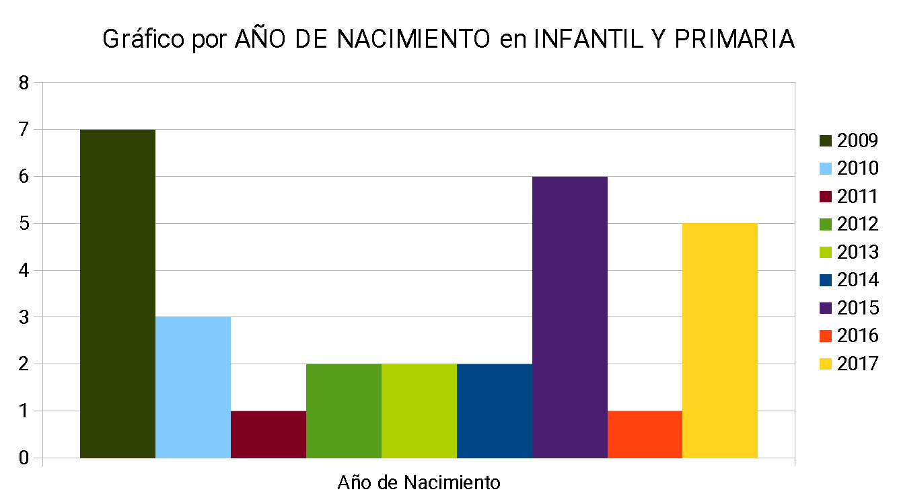

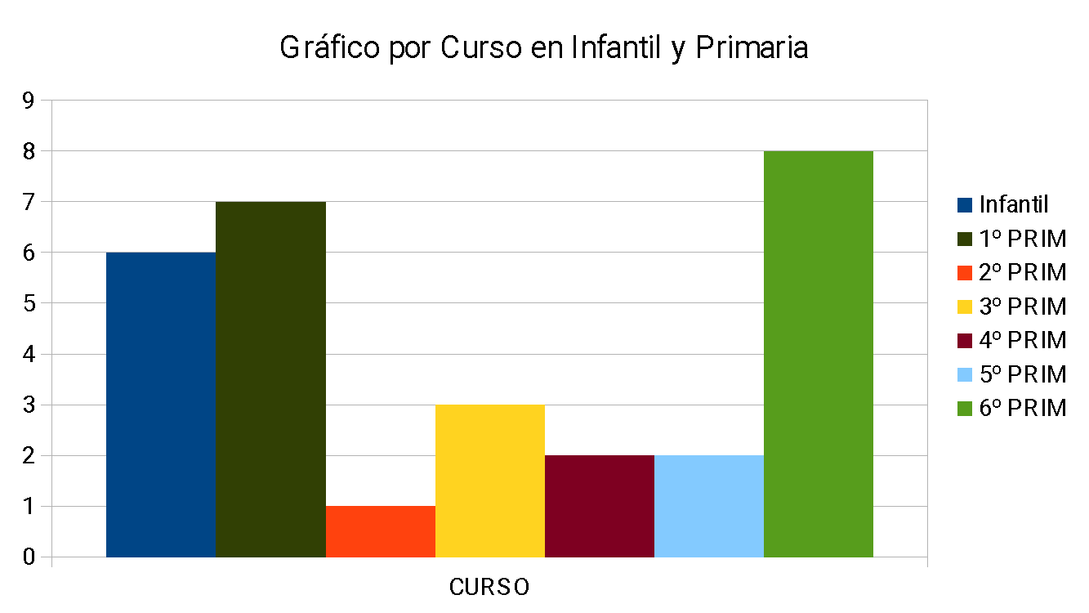

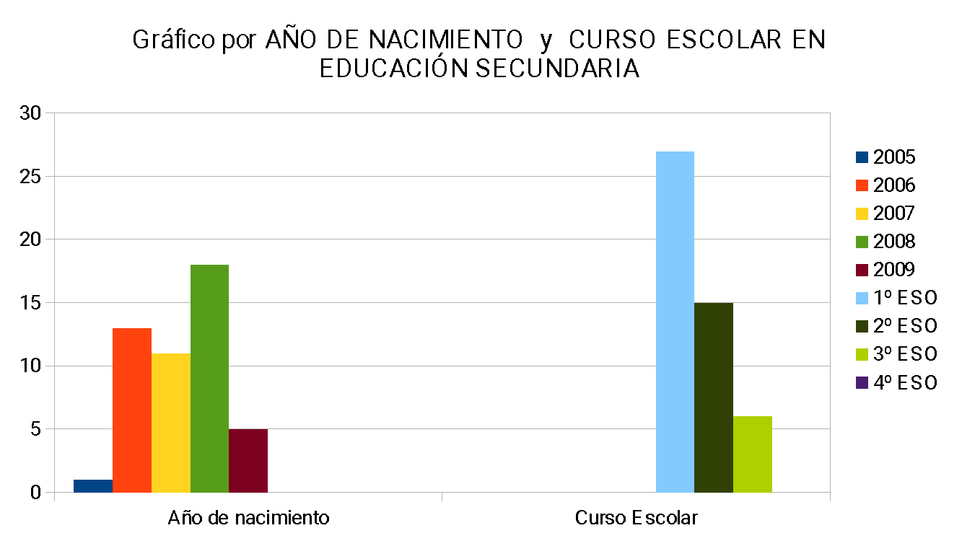

**1.1.- Actuaciones realizadas derivadas de la atención al caso individual**

Las intervenciones están enfocadas siempre a la corrección del absentismo y a la detección de otros problemas de índole individual, familiar o social que pueden afectar en la asistencia a clase del alumno de forma regular y continuada.

Cada caso comunicado recibe un número individual de expediente que es donde se registran todas las intervenciones realizadas. Una vez abierto expediente, los métodos utilizados son:

* Comprobación de empadronamiento de la familia en el municipio.
* Comprobación con Bienestar Social si la familia tiene algún expediente abierto de intervención en Servicios Sociales.
* Contacto telefónico con el centro educativo para obtener información adicional a lo comunicado a través del Documento 4 de “Ficha de Comunicación de Absentismo Escolar”
* Contacto telefónico con las familias para concertar una entrevista.
* Carta de citación a las familias indicando nuestro interés de mantener una entrevista, en el caso de que la comunicación telefónica no haya sido posible. En esa carta se les recuerda a las familias los preceptos legales de obligatoriedad de escolarización y se les indica día y hora para la entrevista. El escrito es entregado por el servicio de notificadores que tiene el Ayuntamiento.
* Entrevistas mantenidas entre equipo de intervención, trabajadora social, padres y/o el propio menor con el fin de recoger la información necesaria sobre las causas que originan el absentismo, orientar medidas correctoras del absentismo.
* Reuniones de los miembros del equipo de absentismo.
* E-mail de comunicación con los centros escolares y los distintos departamentos que intervienen en los casos.
* Informes emitidos. En cada caso abierto se emite un informe donde se recoge toda la información recabada así como las gestiones realizadas. En el caso de que haya de derivarse a otros departamentos, se emite el correspondiente informe para su intervención.
* Gestiones telefónicas con centros educativos, familias, trabajadoras sociales de centros de salud, del Equipo Base de Bienestar Social, Psicólogos, etc. En definitiva, con todos los departamentos u organismos que intervienen en los casos concretos.

1.1.1.- Gestiones realizadas en cada uno de los casos en los que se ha realizado intervención.

Una vez recepcionado el caso, se comprueba el padrón, se contacta telefónicamente con las familias con el objetivo de concertar una entrevista.

Se convoca tanto a padres como al alumno/a. En dicha entrevista participa la familia, la trabajadora social y, en ocasiones, el equipo Labor.

Si el primer contacto telefónico con las familias no es posible, la comunicación y convocatoria a una entrevista se realizaba a través de:

* Servicio de notificación del Ayuntamiento. Se le entregaba carta indicando el motivo de la carta así como el marco legal en el que se basaba nuestra solicitud de convocatoria.

Este servicio ha sido utilizado en un total de **16 casos** lo que supone el **21,05%** de los casos.

En algún caso, nos ha servido para recoger información sobre la situación y determinar que las familias ya no residen en los domicilios en los que están empadronados o en el domicilio que figura en su ficha escolar.

En ocasiones, se ha solicitado la **colaboración policial** para la localización de la familia del menor. Este recurso se ha solicitado en los casos en que todas las gestiones realizadas para localizar a la familia no han tenido resultado.

En estos casos, se emite un Informe Motivado dirigido a la Policía Local, haciendo referencia al marco legal que ampara nuestra solicitud (*Ley Orgánica 1/1996 de 15 de enero, de Protección Jurídica del Menor)*  e indicando en dicho informe los motivos por los cuales solicitamos su colaboración así como cuál es nuestra petición.

La **colaboración policial** ha sido solicitada en **10 expedientes**, lo que supone un **13,16%** de los casos en los que hemos intervenido

En la totalidad de los casos en los que se ha solicitado su intervención, los menores y sus familias no han sido localizados en los domicilios, tanto de empadronamiento como el facilitado en el momento de la matrícula, si ambos domicilios no coincidieran.

* Entrevistas realizadas con familias y/o alumn@s

Realizado el primer contacto con la familia, bien telefónicamente o mediante carta, y concertada entrevista, estas se realizan en la Concejalía y participan:

- trabajadora social

- padres y, si es posible, el/la alumn@

- equipo intervención ( en ocasiones)

Las entrevistas están orientadas a conocer los problemas de índole individual, familiar, económico o social que pueden ser causantes de la situación de absentismo.

En la entrevista se le informa a la familia y al alumno/a de la importancia de la educación así como su obligación legal de asistir a clase. También se le informa a los padres de su responsabilidad en la asistencia a clase y en la educación de sus hijos.

Podemos indicar que la convocatoria realizada a padres y alumn@s para acudir a una primera entrevista, ha sido satisfactoria.

| **ENTREVISTAS CON FAMILIAS** | | | | | |
| --- | --- | --- | --- | --- | --- |
|  | **CONVOCADOS** | **ACUDIERON A CONVOCATORIA** | **%** | **Participación LABOR en entrevistas** | **%** |
| **INFANTIL/PRIMARIA** | 22 | 22 | 100% | 10 | 45,45% |
| **SECUNDARIA** | 41 | 36 | 87,80% | 16 | 44,44% |

En **Educación Infantil y Primaria,** todos los casos convocados para entrevista han acudido a la cita. La diferencia entre los casos abiertos y los que se ha realizado una intervención directa está en:

* En 4 casos la intervención ha sido realizada directamente en el centro escolar por el equipo Labor.
* En un caso la menor no ha sido localizada por los agentes de la Policía Local que fueron a su domicilio
* En 1 caso no se ha realizado convocatoria dado que la comunicación de absentismo ha sido comunicada una semana antes de la finalización del curso escolar. Queda pendiente de comprobar la matriculación del alumno en el IES de referencia.

En **Educación Secundaria** existe una diferencia entre los casos abiertos, los convocados y los que han acudido a la entrevista en la Concejalía.

| **EDUCACIÓN SECUNDARIA** | | | | | |
| --- | --- | --- | --- | --- | --- |
| **TOTAL CASOS** | **CONVOCADOS** | **ACUDIERON A CONVOCATORIA** | **NO LOCALIZADOS** | **INTERVENCIÓN DIRECTA LABOR** | **INTERVENCIÓN DE SS.SS. / EEIIA (*)** |
| **48** | 41 | 36 | 7 | 1 | 4 |

(*) EEIIA – Equipo Específico Intervención con la Infancia y Adolescencia

Tras la realización de la primera entrevista se han detectado diversas problemáticas que superan las competencias de la concejalía de educación con lo que los casos han sido remitidos a Bienestar Social, Equipo Base de intervención con menores y familias.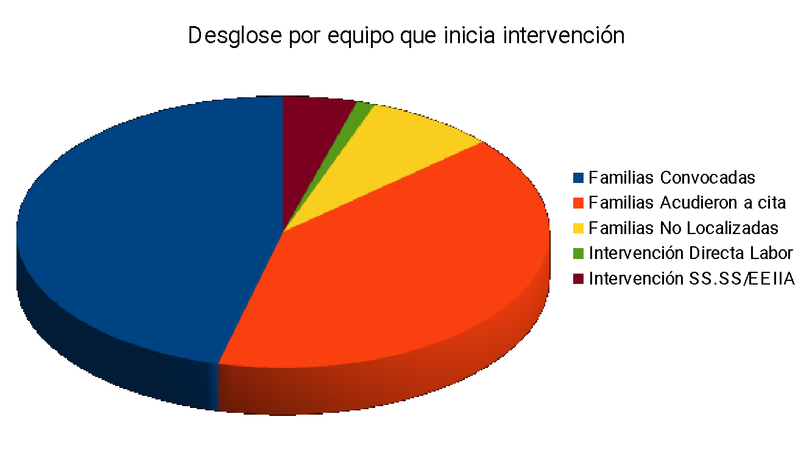

Previo a la derivación, se informa telefónicamente a Bienestar Social de la situación del caso y los motivos de la derivación. Se elabora el correspondiente informe social de la situación detectada y es enviado a Bienestar Social.

Sabiendo la importancia que tiene la participación de los distintos organismos en la intervención con menores para tratar transversalmente las problemáticas que pueden existir en las diversas familias, semanalmente se realiza videoconferencia de coordinación de casos entre la Trabajadora Social del Equipo de Menores y Familia de Servicios Sociales y la Trabajadora Social de Educación.

Destacar que nuestros recursos son limitados y que, en ocasiones, se llega a un punto en la intervención en el que nuestras posibilidades de continuar el trabajo finaliza y se necesita de profesionales específicos (mediadores sociales, psicólogos clínicos, educador social, etc) para una intervención integral por lo que debemos derivar el caso a otros organismos/departamentos.

|  | **Casos Intervención** | **Derivados a**  **Servicios Sociales** | | **Intervención del E.E.I.I.A(*)** | |
| --- | --- | --- | --- | --- | --- |
| **INF./PRIMARIA** | 26 | 11 | 42,30 % | 0 |  |
| **SECUNDARIA** | 36 | 9 | 25% | 5 |  |

(*) Equipo Específico de Intervención con la Infancia y Adolescencia.

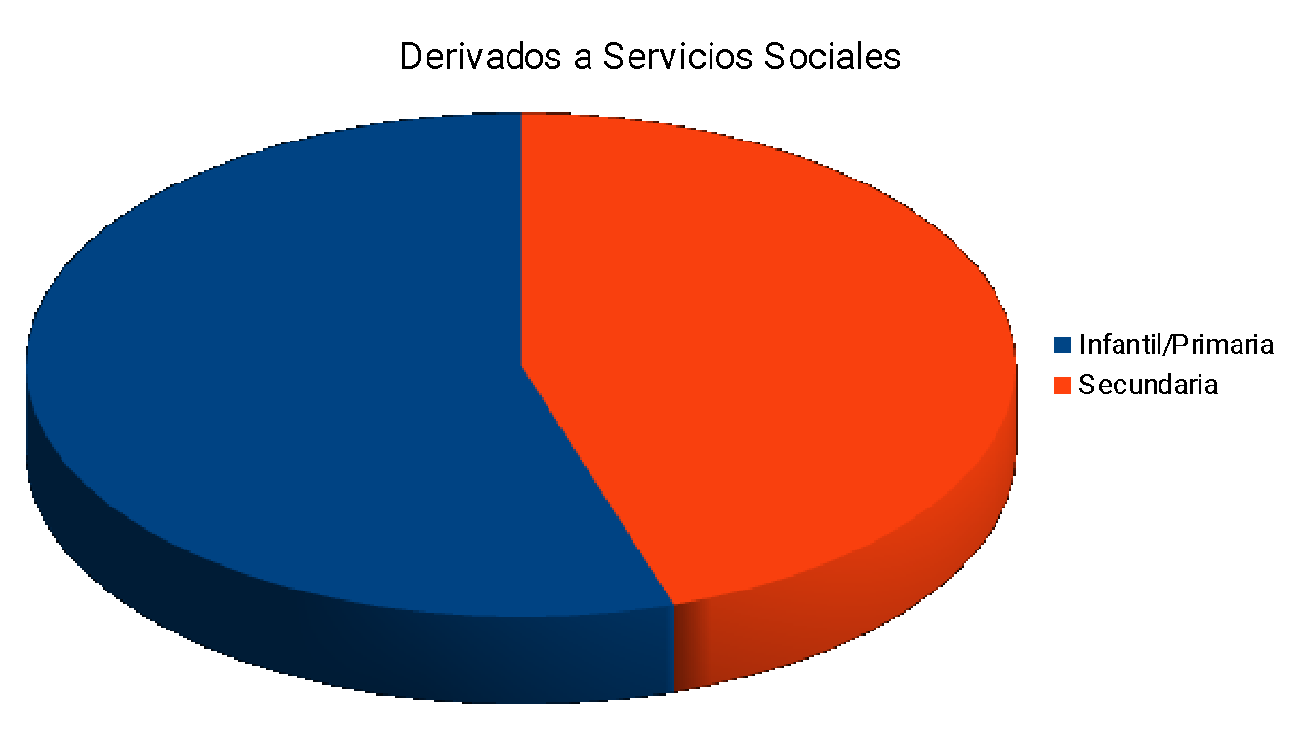

* Reuniones de los miembros del equipo de absentismo.

El equipo de Absentismo se reunía semanalmente con el objetivo de comentar las circunstancias de cada caso, exponer las informaciones e impresiones recogidas en cada una de las intervenciones realizadas y determinar la mejor forma de proceder en cada caso.

La comunicación entre los miembros del equipo ha sido constante y fluida, bien a través de llamadas telefónicas, comunicaciones mediante whatsapp o email.

**2.- VALORACIÓN Y CIERRE DE EXPEDIENTES**

En Educación Secundaria, tenemos abiertos un total de 48 expedientes y a la finalización del curso escolar 2021/2022 se procederá al cierre de 15 expedientes. Los motivos por los que serán cerrados son:

- Alumnos y familias no localizadas: **7 casos**

- Alumnos que ya han cumplido 16 años o los cumplen antes del comienzo del siguiente curso y han manifestado su intención de no continuar por esta vía de estudio: **6 casos**

- Alum@/familia que ha manifestado su intención de trasladarse el curso próximo a su país de origen: **1 caso**

- Alumna se ha trasladado a otro municipio: **1 caso**

Por otro lado, se **mantendrán abiertos 9 expedientes** en los que los **alumnos** cumplen o han cumplido los **16 años** a lo largo de **2022** con lo que a comienzo de curso se realizará un seguimiento y comprobación de la situación individual de cada uno de ellos.

| **Alumno/as que han cumplido los 16 años antes finalización curso 21/22** | **Alumno/as que cumplen 16 años antes del comienzo curso 22/23** | **Alumno/as que cumplen 16 años entre Septiembre y Diciembre de 2022** |
| --- | --- | --- |
| 6 | 6 | 2 |

En el cuadro adjunto, estos expedientes en los que el/la alumno/a cumple los 16 años a lo largo de 2022 han sido marcados con un “**\***” y, aunque alguno de ellos han manifestado su interés de no continuar en la enseñanza secundaria obligatoria, sí que estaban interesados en continuar en la Formación Profesional Básica. Por tanto, a inicio de curso 2022/2023 contactaremos con alumnos y familias para comprobar la vía que han tomado, se redactará el correspondiente informe y se procederá a su cierre.

**CUADRO RESUMEN DE LAS ACTUACIONES REALIZADAS**

| **CENTRO** | **APERT**  **2021** | **MES APERT 2022** | **NOMBRE** | **FECHA NACIMIENTO** | **EDAD** | **CURSO** | **ENTRV.**  **EDUCA** | **LABOR** | **INTERV. EEIIA** | **BIENESTAR SOCIAL** | **COLAB. POLICIAL** | **ORIENT .LABORAL** | **CIERRE EXPTE.** | **ASISTENCIA** |
| --- | --- | --- | --- | --- | --- | --- | --- | --- | --- | --- | --- | --- | --- | --- |
| LAGUNAS |  | 2 | S.Z | 21/10/2009 | 12 | 1º | SI |  |  |  | SI |  |  |  |
| LAGUNAS | X |  | I.M.O. | 01/09/2009 | 12 | 1º | SI |  |  |  |  |  |  |  |
| LAGUNAS |  | 2 | A.P.D.V. | 11/10/2008 | 13 | 2º | SI |  |  |  |  |  |  |  |
| LAGUNAS |  | 2 | O.A.F | 30/04/2008 | 14 | 1º | SI | SI |  | SI |  |  |  |  |
| LAGUNAS |  | 2 | E.G.H | 29/02/2008 | 14 | 1º | SI |  |  |  |  |  |  |  |
| LAGUNAS | X |  | S.M.M. | 03/01/2008 | 14 | 2º | SI | SI |  |  |  |  |  |  |
| LAGUNAS | X |  | C.A.T.M | 21/08/2007 | 14 | 2º | SI |  | SI |  | SI |  |  |  |
| LAGUNAS |  | 2 | A.U | 30/07/2007 | 14 | 2º | SI |  |  |  |  |  |  |  |
| LAGUNAS |  | 2 | P.N | 07/06/2007 | 15 | 2º | SI |  |  |  |  |  |  |  |
| LAGUNAS | X |  | M.C.H | 08/07/2006 | 15 | 3º | SI | SI |  |  |  |  | * |  |
| LAGUNAS | X |  | C.G.T.M | 30/06/2006 | 15 | 2º | SI | SI |  |  |  |  | SI |  |
|  |  |  |  |  |  |  |  |  |  |  |  |  |  |  |
| LIBERTAS |  | 1 | A.O. | 07/08/2006 | 15 | 2º | SI |  |  |  |  |  | * |  |
| LIBERTAS |  | 3 | N.F.L. | 26/02/2009 | 13 | 1º | SI | SI |  |  |  |  |  |  |
| LIBERTAS | X |  | L.L.L. | 03/07/2006 | 15 | 2º | SI | SI | SI | SI |  |  | * |  |
| LIBERTAS |  | 3 | I.B. | 05/03/2009 | 13 | 1º | NO Localizado |  |  |  | SI |  | SI |  |
| LIBERTAS |  | 2 | M.A. | 08/03/2006 | 16 | 2º | SI |  |  |  |  |  | SI |  |
| LIBERTAS |  | 2 | M.M. | 23/10/2006 | 15 | 2º | SI |  |  |  |  |  | * |  |
| LIBERTAS |  | 4 | A.C.H. | 30/01/2007 | 15 | 2º | SI |  |  | SI |  |  |  |  |
| LIBERTAS |  | 4 | N.O.P. | 24/07/2008 | 13 | 1º | SI |  |  |  |  |  |  |  |
| LIBERTAS |  | 4 | Y.A.V. | 04/08/2009 | 12 | 1º | SI |  |  |  |  |  |  |  |
| LIBERTAS |  | 5 | C.N.A.V. | 01/09/2008 | 13 | 1º | SI | SI |  |  |  |  |  |  |
| LIBERTAS |  | 5 | V.G.P. | 12/07/2008 | 13 | 1º | NO |  | SI |  |  |  |  |  |
| LIBERTAS |  | 5 | A.L.R. | 17/02/2007 | 15 | 3º | No Localizad |  |  |  | SI |  | SI |  |
| LIBERTAS |  | 5 | N.L.R. | 29/08/2008 | 13 | 1º | No Localizad |  |  |  | SI |  | SI |  |
| LIBERTAS |  | 5 | M.A. | 16/03/2008 | 14 | 1º | SI |  |  |  |  |  | SI |  |
| LIBERTAS |  | 5 | A.S. | 09/08/2008 | 13 | 1º | SI |  |  |  |  |  |  |  |
|  |  |  |  |  |  |  |  |  |  |  |  |  |  |  |
| MEDITERRÁNEO |  | 3 | A.M.G. | 07/04/2008 | 14 | 1º | SI | SI |  | SI |  |  |  |  |
| MEDITERRÁNEO | X |  | M.U.H. | 01/12/2008 | 13 | 1º | NO |  |  | SI |  |  |  |  |
| MEDITERRÁNEO |  | 1 | L.J.A. | 03/02/2007 | 15 | 1º | SI |  |  |  | SI |  | SI |  |
| MEDITERRÁNEO | X |  | N.J.Z. | 25/07/2006 | 15 | 1º | NO |  | SI | SI |  |  | * |  |
| MEDITERRÁNEO | X |  | M.V.R.F. | 19/03/2008 | 14 | 1º | No Localizad |  |  |  | SI |  | SI |  |
| MEDITERRÁNEO |  | 5 | R.F.H. | 07/02/2007 | 15 | 1º | SI | SI |  |  |  |  |  |  |
| MEDITERRÁNEO |  | 5 | A.H.D. | 08/07/2006 | 15 | 2º | SI |  |  |  |  |  | SI |  |
|  |  |  |  |  |  |  |  |  |  |  |  |  |  |  |
| TORREVIGÍA | X |  | E.E.G. | 14/12/2007 | 14 | 3º | SI |  |  |  |  |  |  |  |
| TORREVIGIA |  | 3 | P.D. | 30/06/2005 | 16 | 3º | SI |  |  |  |  |  | SI |  |
| TORREVIGIA |  | 1 | A.S.R. | 26/01/2006 | 16 | 1º | No Localizad | SI |  |  |  |  | SI |  |
| TORREVIGIA |  | 1 | N.R.G. | 06/06/2006 | 16 | 2º | SI | SI |  |  |  |  | * |  |
| TORREVIGIA | X |  | S.S. | 12/05/2008 | 14 | 1º | No Localizad |  |  |  | SI |  | SI |  |
| TORREVIGIA | X |  | A.P. | 25/08/2008 | 13 | 1º | No Localizad |  |  |  |  |  | SI |  |
| TORREVIGIA | X |  | B.L.G. | 17/04/2006 | 16 | 2º | NO |  |  | SI |  |  | SI |  |
| **CENTRO** | **APERT**  **2021** | **MES APERT 2022** | **NOMBRE** | **FECHA NACIMIENTO** | **EDAD** | **CURSO** | **ENTRV.**  **EDUCA** | **LABOR** | **INTERV. EEIIA** | **BIENESTAR SOCIAL** | **COLAB. POLICIAL** | **ORIENT.LABORAL** | **CIERRE EXPTE.** | **ASISTENCIA** |
| TORREVIGIA | X |  | I.V.F. | 23/05/2007 | 15 | 1º | SI | SI |  |  |  |  |  |  |
| TORREVIGIA |  | 5 | C.G.S. | 19/01/2006 | 16 | 3º | SI | SI |  |  |  |  | SI |  |
| TORREVIGIA |  | 5 | S.D.P.L. | 02/07/2007 | 14 | 1º | SI |  |  |  |  |  |  |  |
| TORREVIGIA |  | 5 | A.N.Z. | 30/09/2008 | 13 | 1º | SI |  |  |  |  |  |  |  |
| TORREVIGIA |  | 6 | A.M.L | 10/12/2006 | 15 | 3º | SI | SI |  |  |  |  | * |  |
| MARE NOSTRUM |  | 3 | R.C.H. | 03/11/2008 | 13 | 1º | SI |  | SI | SI |  |  |  |  |
| MARE NOSTRUM |  | 2 | A.A.P. | 28/09/2007 | 14 | 1º | SI | SI |  | SI |  |  |  |  |
| MARE NOSTRUM |  | 2 | F.S.M. | 20/02/2008 | 14 | 2º |  | SI |  |  |  |  |  |  |
| **CENTROS EDUCATIVOS INFANTIL Y PRIMARIA** | | | | | | | | | | | | | | |
| **CENTRO** | **APERT**  **2021** | **MES APERT 2022** | **NOMBRE** | **FECHA NACIMIENTO** | **EDAD** | **CURSO** | **ENTRV.**  **EDUCA** | **LABOR** | **INTERV. EEIIA** | **BIENESTAR SOCIAL** | **COLAB. POLICIAL** | **ORIENT.LABORAL** | **CIERRE EXPTE.** | **ASISTENCIA** |
| LAS CULTURAS | X |  | M.V.F. | 15/12/2010 | 11 | 5º PRIM | SI | SI |  |  |  |  |  |  |
| LAS CULTURAS | X |  | Z.M-C.R | 07/09/2009 | 12 | 6º PRIM | SI | SI |  | SI |  |  |  |  |
| LAS CULTURAS | X |  | L.S.L.G. | 12/08/2017 | 4 | INF 4 | SI |  |  |  |  |  |  |  |
| LAS CULTURAS | X |  | D.H. | 28/12/2017 | 4 | INF 4 | SI |  |  |  |  |  |  |  |
| LAS CULTURAS | X |  | K.EM | 07/09/2009 | 12 | 6º PRIM | SI | SI |  | SI |  |  |  |  |
| AMANECER |  | 1 | E.D.N. | 02/12/2015 | 6 | 1º PRIM | SI |  |  | SI |  |  |  |  |
| AMANECER |  | 1 | R.A.O.R. | 20/07/2014 | 7 | 2º PRIM | SI |  |  | SI |  |  |  |  |
| AMANECER |  | 1 | M.K. | 03/11/2017 | 4 | INF | SI |  |  |  |  |  |  |  |
| AMANECER |  | 6 | G.V.G. | 23/10/2009 | 12 | 6º PRIM | NO |  |  |  |  |  |  |  |
| ROMUALDO | X |  | N.K-T | 04/03/2012 | 10 | 3º PRIM | No Localizad |  |  |  | SI |  |  |  |
| VIRGEN DEL C. |  | 1 | A.D.S.A. | 24/03/2014 | 8 | 1º PRIM | SI |  |  | SI |  |  |  |  |
| VIRGEN DEL CAR |  | 6 | J.A.O.A. | 06/08/2015 | 6 | 1º PRIM |  |  |  |  |  |  |  |  |
| HABANERAS |  | 5 | A.W. | 30-7-2010 | 11 | 6ªPRIM | SI | SI |  | SI |  |  |  |  |
| HABANERAS |  | 5 | L.W.H | 13-4-2015 | 7 | 1ºC | SI |  |  | SI |  |  |  |  |
| HABANERAS |  | 5 | J.P.M. | 21-9-2012 | 9 | 4º PRIM | SI |  |  | SI |  |  |  |  |
| HABANERAS |  | 5 | F.P.M. | 30-8-2016 | 5 | INF 5 | SI |  |  | SI |  |  |  |  |
| HABANERAS |  | 4 | J.M.B. | 3-4-2015 | 7 | 1º PRIM |  | SI |  |  |  |  |  |  |
| HABANERAS |  | 4 | G.B. | 13-7-2017 | 4 | INF 4 |  | SI |  |  |  |  |  |  |
| SALVADOR RUSO |  | 5 | M.A.DC | 12-7-2013 | 8 | 3ºC | SI | SI |  |  |  |  |  |  |
| SALVADOR RUSO |  | 5 | M.C.M. | 1-7-2009 | 12 | 6ºPRIM | SI |  |  |  |  |  |  |  |
| N.S. ROSARIO |  | 6 | R.C.T.D. | 25-12-2011 | 10 | 4º PRIM | SI |  |  | SI |  |  |  |  |
| N.S. ROSARIO |  | 5 | A.F.S. | 5-12-2010 | 11 | 5ºPRIM | SI | SI |  |  |  |  |  |  |
| CUBA |  | 5 | A.T.H. | 3-8-2017 | 4 | INF.4 | SI | SI |  | SI |  |  |  |  |
| INMACULADA |  | 5 | Y.B./A.B. | 4-6-2013 | 9 | 3º PRIM | SI | SI |  |  |  |  |  |  |
| INMACULADA |  | 5 | A.C.M. | 25-12-2015 | 6 | 1º PRIM | SI | SI |  |  |  |  |  |  |
| INMACULADA |  | 5 | M.E.M.R. | 21-11-2009 | 12 | 6º PRIM | SI |  |  |  |  |  |  |  |
| INMACULADA |  | 5 | E.P.S. | 2-6-2009 | 13 | 6º PRIM | SI |  |  |  |  |  |  |  |
| ACEQUIÓN |  | 4 | R.J.P. | 27/04/09 | 13 | 6º PRIM |  | SI |  |  |  |  |  |  |
| ACEQUIÓN |  | 4 | M.R.M. | 10/08/15 | 6 | 1º PRIM |  | SI |  |  |  |  |  |  |